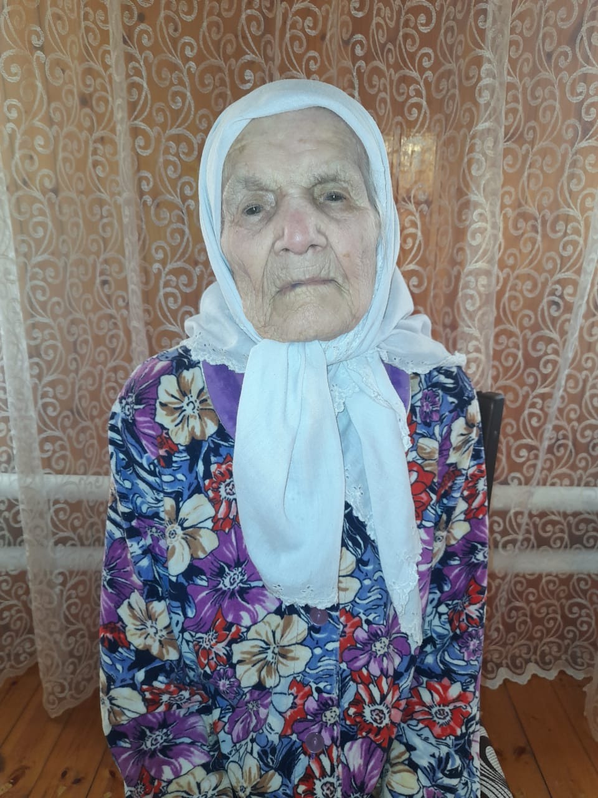

Сабитова Сария Каримовна родилась 13 января 1930 года в селе Малая Цильна. С малых лет работала в родном колхозе разнорабочей, сутками находились в поле. Жилось трудно, ели гнилую картошку, собирали и варили всякую траву, ботву, вспоминает она годы войны.
С мужем в браке воспитали 4-х детей. Сейчас у неё 10 внуков, 14 правнуков

